Proyecto mejora página Atrápalo.com.

Hemos añadido una mejora para aprovechar la sinergia de la página y de esta manera poder reservar un restaurante una vez que se han elegido las entradas para el espectáculo, pensando que la gente que sale a ver, una obra de teatro, también en un porcentaje importante cenan fuera de casa.
- Plan de test.
Objetivo del estudio. - El objetivo del estudio es comprobar la correcta implementación de la solución técnica planteada y que el usuario es capaz de completar con éxito y de manera fluida la reserva de un restaurante una vez se ha finalizado el proceso de reserva de las entradas para un espectáculo.
Formato del estudio. - Vamos a hacer un estudio con 5 usuarios a los que les plantearemos tres tareas a realizar. Nosotros estaremos con ellos recogiendo tanto las métricas como las observaciones del usuario.
Al finalizar el estudio realizaremos dos preguntas a los usuarios:
- ¿Te ha parecido útil reservar el restaurante al finalizar la compra de la entrada?
- ¿Ha sido fácil realizar la tarea?
Perfil de los participantes. – Para realizar esta prueba hemos seleccionado un perfil de usuario joven, con pareja y que vive fuera de la ciudad donde se va a realizar el espectáculo.

Tareas. – Vamos a pedir a los usuarios que realicen tres tareas que comenzarán desde el punto de compra de entradas de plataforma móvil de la aplicación atápalo.com.
- ¿Una vez que hayas finalizado la compra de la entrada podrías reservar un restaurante cerca de la ubicación del teatro?
- ¿Una vez que hayas finalizado la compra de la entrada podrías reservar un restaurante argentino para cenar?
- ¿Una vez que hayas finalizado la compra de la entrada podrías reservar el restaurante con el mejor descuento para cenar?
Métricas y cuestionarios. Las métricas que vamos a utilizar son:
USUARIO | Éxito/Fracaso | CTA | Clics | Elección opciones | Rating (1-5)

Éxito/Fracaso: 1 – Éxito 0. Fracaso
CTA: 1 – Localizado 0. No localizado
Clics: Número de clics realizados hasta finalizar la operación.
Elección opciones: Vemos si marcan correctamente las opciones para seleccionar las tareas
Rating: Puntuación dada por el usuario en una escala donde a la pregunta ¿Cómo te has sentido al realizar la reserva del restaurante?
1 | 2 | 3 | 4 | 5
Muy mal, muy  insatisfecho/a | Mal, poco  satisfecho/a | Bien, suficiente,  adecuado,  satisfecho/a | Bastante bien,  bastante  satisfecho/a | Muy bien, muy  adecuado, muy  satisfecho/a

- Realización del wireframe.
Punto de entrada de la aplicación desde donde comenzaremos a realizar el test. Finalización de la compra de entradas.
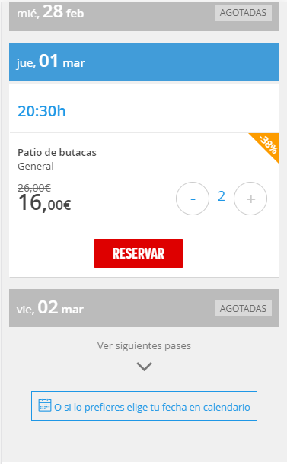
Para ver wireframe ver fichero wireframe.pdf
- Resultados por tarea.
Los resultados por tareas los podemos ver en el fichero Excel adjunto llamado Resultados por tarea.xls

- Conclusiones.
Observando los resultados podemos inferir que es una prepuesta interesante, pero que no está del todo bien montada y que podríamos mejorar.
El número de éxitos es considerablemente alto ya que la propuesto es sencilla y prácticamente no hay posibilidad de extraviarse. Es interesante observar que en caso de que los usuarios se equivoquen en las opciones, esto solo supones que aumente el número de clics, pero es prácticamente imposible fracasar en la tarea ya que, en caso, por ejemplo, de pulsar reserva en la primera pantalla, no existen caminos desarrollados en el wireframe.
Por otro lado, a todos les ha parecido sencilla, pero en general me han trasmitido que al seleccionar en las opciones no se muestra nada y que no es como una aplicación real, pese a haberles advertido que era una simple maqueta. También a algunos les ha parecido raro que justo al pagar las entradas decidas seleccionar un restaurante.
Resumiendo, la maquetación es correcta y la navegación sencilla y muy guiada. Aunque se podría mejorar mostrando al usuario de manera más clara que se pueden elegir varias opciones y como uno de ellos nos ha sugerido permitir más filtros incluido la distancia con el teatro.

- Datos en bruto de usuario.
Los datos en bruto del usuario se encuentran en el fichero Resultados por usuario.xls

